C:\Users\Kruzel\Desktop\Snímka.PNG**Stredná odborná škola technická, Komenského 496/37, 029 01 Námestovo**

**Teoretická časť odbornej zložky maturitnej skúšky**

**Študijný odbor: 2414 4 04 STROJÁRSTVO – PODNIKANIE A SLUŽBY**

**Číslo témy: 3**

**Názov témy: TECHNOLOGICKÁ PRÍPRAVA VÝROBY**

1. **- definujte technologickú prípravu výroby**

***Technologická príprava výroby-***zahŕňa činnosti súvisiace so spôsobmi vyhotovenia výrobku t.j. určenie zariadení, strojov, prípravkov, náradia, meradiel... Súčasne zahŕňa činnosti súvisiace s vypracovaním výrobných postupov, noriem spotreby práce, noriem spotreby materiálov, náradia a nástrojov.

***Technologická príprava výroby má obsahovať:***Pracovný postup – technologicky najvýhodnejšie druhy pracovných operácií  
Pracovná návodka – stanovuje poradie pracovných zásahov na vykonanie prac. operácie  
Nárezový plán – hospodárne využitie materiálov  
Pracovné inštrukcie – určujú základné povinnosti pracovníkov

1. **- vyjadrite závislosť technologickej od konštrukčnej prípravy výroby**
2. **- vysvetlite význam systému CAPP (Computer Aided Processing Planning)**

CAPP systémy spracovávajú nasledovné **vstupné údaje:**

* *konštrukčné údaje* (výkresy, kusovníky, identifikačné údaje súčiastky, rozmery, materiál, polotovar, hmotnosť, tolerancie, odchýlky a pod.),
* *výrobné údaje* (termíny výroby, výrobné množstvá, veľkosti výrobných dávok, strojné zariadenie a pod.),
* *normatívne údaje* (rezné parametre, prídavky na obrábanie, polotovary, podklady pre stanovenie noriem času a pod.).

Sú to údaje, ktoré sú nevyhnutné pre tvorbu technologickej dokumentácie. Okrem informácií o súčiastke sú potrebné takisto informácie o termínoch zákazky a o počte vyrobených kusov. Normatívne údaje sú nutné pri samotnom návrhu podmienok, za akých bude strojné zariadenie pracovať.

**Výstupom** z CAPP systému je technologická dokumentácia, ktorá môže mať niekoľko foriem (slovný alebo obrázkový technologický postup, NC program, operačná návodka, montážna rozpiska, zoznam technologického náradia, materiálový list, list technologického postupu kontroly súčiastky a pod).

**d) - vymodelujte v Autodesk Inventore, pomocou príkazu rotácia hriadeľ   
 podľa výkresu (Príloha k téme č. 3)**

**Príloha k téme č.3**

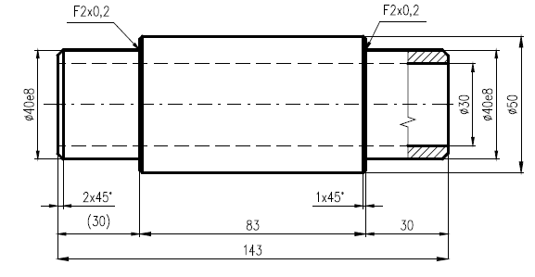

**e) - zostavte jednoduchý technologický postup na delenie materiálu pílením**

**f) - nakreslite graf a vysvetlite pojmy - ponuka, dopyt, prebytok, nedostatok   
 a trhová rovnováha**

Dopyt predstavuje množstvo tovaru, ktoré sú kupujúci pri určitej cene na trhu ochotní a schopní zaplatiť.  
Ponuka je množstvo tovarov, ktoré sú predávajúci ochotní za určitú cenu predať.  
Trhová rovnováha nastáva vtedy, ak ponúkané množstvo tovarov sa rovná požadovanému množstvu tovarov. Vtedy sa ponuka rovná dopytu, cena je prijateľná aj pre výrobcu aj pre spotrebiteľa.

